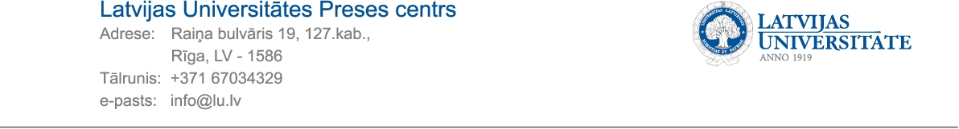
09.08.2012.

„Dabaszinātnes un matemātika skolā – efektīvi un radoši”: konference veiksmīgam mācību gadam

Šī gada 29.augustā plkst. 10.00 – 17.00 Latvijas Universitātē (Raiņa bulvārī 19, Rīgā) notiks metodiski praktiskā dabaszinātņu un matemātikas skolotāju konference „Dabaszinātnes un matemātika skolā – efektīvi un radoši”. Fizikas, ķīmijas, bioloģijas, matemātikas un ģeogrāfijas skolotāji sākot no 13. augusta aicināti reģistrēt dalību konferencē interneta vietnē www.dzm.lu.lv.

Latvijas Universitātes Dabaszinātņu un matemātikas izglītības centrs un Bioloģijas skolotāju asociācija, Fizikas skolotāju asociācija, Matemātikas skolotāju apvienība sadarbībā ar Latvijas Universitātes dabaszinātņu fakultātēm organizē metodiski praktisko dabaszinātņu un matemātikas skolotāju konferenci, lai kopā ar sadarbības partneriem un aizrautīgiem skolotājiem dalītos efektīvās un radošas idejas, kā panākt reālas izmaiņas, lai skolēnu mācīšanās uzlabotos katrā klasē.

Jaunas idejas, risinājumus un praktiskus piemērus radošam un efektīvam mācību darbam skolotāji varēs gūt, tiekoties ar Latvijas Universitātes zinātniekiem – ķīmiķiem, biologiem, fiziķiem, ģeogrāfiem un matemātiķiem, iesaistoties darbnīcās par inovatīvu tehnoloģiju izmantojumu mācību procesā, darbojoties „Spēļu izstrādes laboratorijā”, izmēģinot WorldWideTelescope iespējas, iepazīstoties ar mācību video veidošanu un piedaloties daudzās citās aktivitātēs. Uzņēmēji, izglītības eksperti un skolotāji meklēs risinājumus aktuāliem jautājumiem, piemēram: „Kā veidot sistēmu darbam ar talantīgajiem skolēniem no skolas līdz darba tirgum?”; „Kā mazināt plaisu – skolēnu iesaistīšanās IT pasaulē un skolotāju „attiecības” ar IT?” vai „Ko skola var dot, lai panāktu „ekonomisko izrāvienu” valstī?”.

Konferencē vienkopus tiks pārstāvētas izdevniecības, IT uzņēmumi, zinātnes centri, mācību priekšmetu asociācijas, izglītības eksperti, uzņēmēji, Universitātes mācībspēki un pētnieki, radoši skolotāji un citi izglītības pārstāvji. Visas dienas garumā dalībnieki aicināti piedalīties skolotāju pieredzes semināros, darbnīcās, ekspertu sarunā, forumā, paneļdiskusijā, zinātnes tējnīcās un interaktīvā izstādē.

Reģistrējot dalību konferencei www.dzm.lu.lv, skolotājiem būs iespēja sastādīt individuālu, sev saistošu dienas darba kārtību. Dalībnieku skaits katrā no konferences aktivitātēm - ierobežots. Konferences programma pievienota pielikumā.

Papildu informācija:
Santa Margeviča
Latvijas Universitātes
Dabaszinātņu un matemātikas
izglītības centrs
26445289

